2023131042KK7

(多选)(2023·福州格致中学高二期中)如图是一种通过测量电容器电容的变化，来检测液面高低的仪器原理图，电容器的两个电极分别用导线接到指示器上，指示器可显示电容的大小，下列关于该仪器的说法中正确的有(　　)

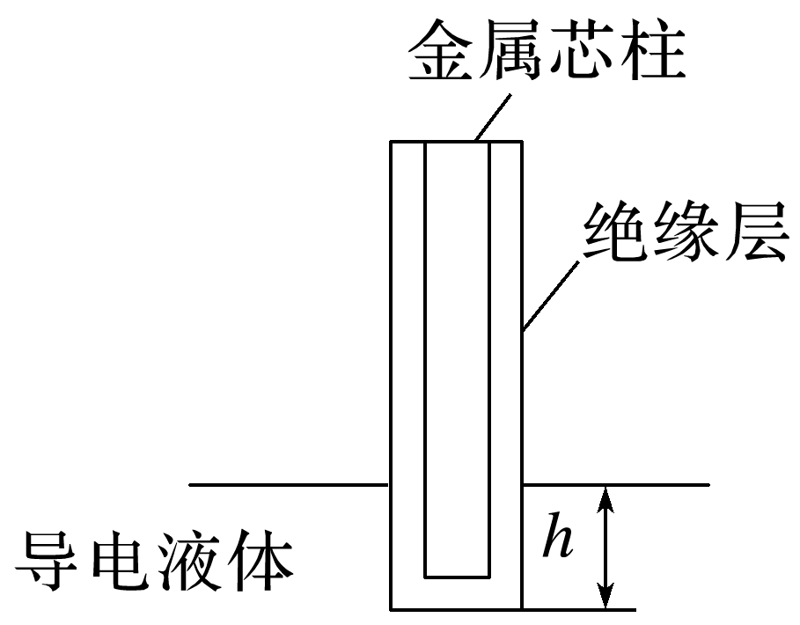

A．该仪器中电容器的两个电极分别是金属芯柱和导电液体

B．芯柱外面的绝缘层越厚，该电容器的电容越大

C．容器中液面升高，相当于两平行板间的距离增大，电容器电容减少

D．如果指示器显示出电容增大了，则说明容器中液面升高了